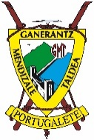
Astrana – Ramales de la Victoria: Mazo Grande (1.200 m) – Hornijo (1.258 m)
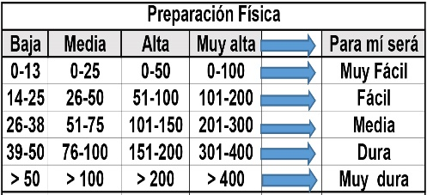
Distantzia/Distancia = 21 km
Aurreikusitako denbora /Tiempo estimado = 7,0 ordu
Garaiera positiboa /Desnivel positivo = 823 mts
Zailtasun teknikoa/Dificultad técnica = Erreza/Fácil
Zailtasunaren indizea/Indice de dificultad = 103 (consultar tabla adjunta)

Descripción: La Sierra de Hornijo es un amplio macizo calcáreo entre los valles cántabros de Ruesga al N y Soba al S, dividido en tres grandes bloques: el sector oriental, con el Pico San Vicente (917 m) y el Hoyufresnu (1.056 m); el central, con la peña de Hornijo (1.258 m) y su cresta con varias puntas rocosas; y el extremo occidental, con las mayores alturas en Peñas Rocías (1.338 m) y la Porra de Mortillano (1.419 m). El desnivel entre todas estas cumbres y los valles es muy grande, de más de 1000 m.
La Sierra de Hornijo destaca también por su elevado interés espeleológico. El nº de simas y cuevas catalogadas sobrepasa el centenar. Destacan El Morterón, con más de 400 m de profundidad; el Sumidero del Hoyo Salzoso, con más de 500 m; y la Torca de la Ventana, cuya profundidad es de unos 300 m.
Itinerario:
Comenzamos en Astrana (627 m), aldea situada 1km más arriba de La Gándara, en el corazón del valle de Soba. Por la pista que parte de la plaza junto a la iglesia subimos por fuerte pendiente hacia la base del Mazo Grande, a la derecha. Tras superar un robledal centenario, el camino llega a las cabañas de la Espina y tornando hacia el SE asciende a la cima del Mazo Grande siguiendo el muro de cabañas y pastos.
Tras encarar la pared para rodearla por la izquierda, llegamos ya sin dificultad, por terreno herboso y muy empinado, a una pradera donde afloran piedras calizas. Alcanzamos la cima del Mazo Grande (1.200 m), coronada por un estropeado buzón. Es una cumbre aislada, amplia y redondeada, con grandiosas vistas sobre el valle.
Descendemos de nuevo hasta las cabañas de la Espina y continuamos de frente (N) hacia la cota de Mazo Helguera (1.160 m), encontrando ya las primeras rocas del Hornijo y girando a la derecha (E) para afrontar todo el cresterío.
Una trepada nos conduce a la primera cumbre (1.248 m), pero el punto más elevado del Hornijo (1.158 m) está algo más al E y se gana tras algunas subidas y bajadas por la cresta. Siguiendo hacia el E, el cresterío describe un pequeño arco sobre el Hayal de Hornijo para llegar a otro pico (1.234 m) que es el que está señalado con el vértice geodésico y el buzón de Hornijo. Aún queda otra elevación de la cresta aproximadamente 1km más adelante (NE), el pico Cotélliz (1.121 m), al que no vamos.
Continuamos la ruta regresando por el mismo camino unos 500 m antes de encarar la bajada hacia el S e ir dejando atrás el lapiaz en dirección a San Pedro de Soba. Cuando alcanzamos las balizas del GR-74 (840 m) un giro pronunciado a la izquierda (NE) nos lleva a una pista que nos conduce al Humilladero de la canal (708 m).
Aquí comienza el desfiladero o canal de Ancillo, descendiendo por una senda con hayas y terreno rocoso hasta cerca del barrio de Ancillo, donde cogemos una pista de tierra (420 m), que tras pasar más abajo por una vaquería, se transforma en cemento. Seguimos por ella hasta cruzar el río Gándara para entrar en Ramales de la Victoria (87 m). Cruzamos la N-629 que atraviesa el pueblo y siguiéndola 200 m hacia el N llegamos al parking donde estará esperando el bus.

M Ó V I L C L U B 605 770 741

